Meghívó és programterv
A falu-és tanyagondnoki szolgálatok működésének gyakorlati kérdései szakmai konferenciára

Tisztelt Hölgyem / Uram!

A Borsod-Abaúj-Zemplén Megyei Tanya-és Falugondnokok Egyesülete szeretettel meghívja Önt 2026. 03.25-én szerdán szervezendő szakmai műhelymunkára, Egerfarmosra

A rendezvénnyel kapcsolatos fontosabb információk

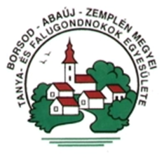 | Rendezvény neve: A falu-és tanyagondnoki szolgálatok működésének gyakorlati kérdései
A rendezvény időpontja: 2026. 03. 25.
szerda 13:30
A rendezvény helyszíne:
Egerfarmos Könyvtár
3379 Egerfarmos,
Rákóczi u. 1.

Programterv

13:30-13:40 | Köszöntések
13:40-13:50 | Területi Szakmatámogatási Rendszerben vállalt feladatok Borsod-Abaúj-Zemplén és Heves vármegyében  Lippai Szabolcsné-Borsod-Abaúj-Zemplén Megyei Tanya-és Falugondnokok Egyesülete
13:50-14:50 | A falu-és tanyagondnoki szolgálatok napi működésével kapcsolatos gyakorlati kérdések  Lippai Szabolcsné-Borsod-Abaúj-Zemplén Megyei Tanya-és Falugondnokok Egyesülete
14:50-15:20 | Összegzés, javaslatok, kérdések
További információk: Várjuk visszajelzésüket, a bazfalu@gmail.com e-mail címen

Kelt: Miskolc, 2026. 03. 11.
Tisztelettel:
Jaskó Péter
Elnök
Borsod-Abaúj-Zemplén Megyei Tanya-és Falugondnokok Egyesülete

